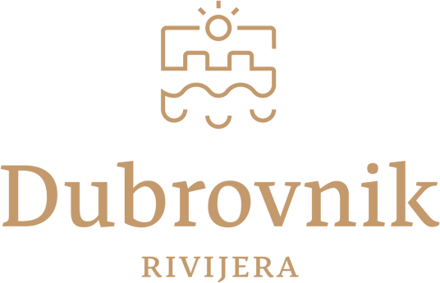

PROGRAM RADA

TURISTIČKE ZAJEDNICE DUBROVAČKO-NERETVANSKE ŽUPANIJE
ZA 2020. GODINU

Dubrovnik, listopad 2019.

UVOD

U 2020. godini početi će primjena novih zakona kojim se uređuje sustav turističkih zajednica. Zakon o turističkim zajednicama i promicanju hrvatskog turizma stupa na snagu 1. siječnja 2020. godine, a sve procedure oko usklađivanja postojećih turističkih zajednica gradova i općina, te
turističkih zajednica županija trebaju se obaviti do kraja 2020. godine. Zakon o članarinama u
turističkim zajednicama također stupa na snagu 1.siječnja 2020. godine, dok je Zakon o turističkoj pristojbi već stupio na snagu.
Programske aktivnosti su planirane imajući u vidu nove zakonske odredbe, ali je za iduću godinu zadržana dosadašnja metodologija i procedura s obzirom da nije moguće formalno postupati po zakonu koji će biti na snazi tek od 1. siječnja iduće godine.
Kod planiranja aktivnosti usuglašavali smo naše planove sa Glavnim uredom Hrvatske turističke zajednice, sa lokalnim turističkim zajednicama na području Dubrovačko – neretvanske županije i sa nekoliko turističkih zajednica županija s kojima surađujemo u zajedničkim sajamskim nastupima.
Također smo pojedine aktivnosti na nekim tržištima dogovarali sa predstavništvima Hrvatske turističke zajednice radi što efikasnijeg predstavljanja naše turističke ponude.

Zajednički ciljevi turističkih zajednica su:
- razvoj i marketing destinacije kroz koordiniranje ključnih aktivnosti turističkog razvoja (planiranje, razvoj turističkih proizvoda u destinaciji, financiranje, donošenje i provedba odluka), u skladu s dokumentima kojima se definira nacionalna strategija razvoja turizma
- osiguravanje cjelovitije zastupljenosti specifičnih lokalnih/regionalnih interesa kroz jačanje lokalne/regionalne inicijative i povezivanje dionika na lokalnom/regionalnom nivou radi stvaranja međunarodno konkurentnih turističkih proizvoda
- poboljšanje uvjeta boravka turista u destinaciji te razvijanje svijesti o važnosti i gospodarskim, društvenim i drugim učincima turizma, kao i potrebi i važnosti očuvanja i unapređenja svih
elemenata turističke resursne osnove određene destinacije, a osobito zaštite okoliša, kao i prirodne i kulturne baštine sukladno načelima održivog razvoja.
Novim Zakonom o turističkim zajednicama i promicanju hrvatskog turizma na potpuno novi način uređene su zadaće turističkih zajednica i to na način da se što manje zadaća međusobno preklapa po razinama sustava.
Na takav način se očekuje postizanje veće učinkovitosti ukupnog sustava turističkih zajednica i bitnog unapređenja u procesu usklađivanja programa rada.

Zadaće regionalnih turističkih zajednica su:
- Strateško planiranje i razvoj
  - sudjelovanje u izradi strateških dokumenata i druge planske podloge za razvoj turizma
  - donošenje strateškog marketinškog plana za područje županije/regije, sukladno strateškom marketinškom planu hrvatskog turizma
  - sudjelovanje u provođenju strateških marketinških projekata koje je definirala Hrvatska turistička zajednica
  - sudjelovanje u procesima zakonodavstva, prostornog planiranja te ostalih instrumenata regulacije i upravljanja na razini županije/regije radi osiguranja konkurentnog, dugoročno održivog razvoja turizma
  - koordinacija i komunikacija s dionicima privatnog i javnog sektora županije/regije
  - suradnja s ključnim partnerima i drugim županijama/regijama te turističkim zajednicama svih razina radi razvoja ponude ključnih regionalnih i među-regionalnih turističkih proizvoda
  - praćenje i podupiranje kandidiranja javnih turističkih projekata na nacionalne izvore sufinanciranja i izvore sufinanciranja iz Europske unije u suradnji s ostalim
županijskim/regionalnim dionicima i lokalnim turističkim zajednicama
  - pokretanje i upravljanje inicijativama razvoja i unaprjeđenja ključnih turističkih proizvoda županije/regije.
- Upravljanje sustavom turizma
  - upravljanje kvalitetom – utvrđivanje normi, kriterija i oznaka kvalitete turističkih proizvoda na nivou županije/regije
  - upravljanje javnom turističkom infrastrukturom
  - provođenje javnih natječaja za dodjelu potpora za manifestacije lokalnog značenja, potpora turističkim zajednicama na turistički nedovoljno razvijenim područjima te potpora projektima
turističkih inicijativa i proizvoda na turistički nedovoljno razvijenim područjima u županiji/regiji
  - provođenje edukacija i podizanje kompetencija zaposlenih u sustavu i dionika turističkog sektora na području županije/regije
  - nadzor i koordinacija lokalnih turističkih zajednica.
- Informacije i istraživanja
  - uspostavljanje detaljne turističke statistike županije/regije koja sadrži podatke o ponudi i potražnji
  - sudjelovanje u razvoju i upravljanju sustavom eVisitor i ostalim turističkim informacijskim sustavima sukladno uputama Hrvatske turističke zajednice kao što su: jedinstveni turistički
informacijski portal te evidencija svih oblika turističke ponude/atrakcija na području županije/regije
  - provođenje istraživanja o zadovoljstvu posjetitelja i druga tržišna istraživanja
  - uspostavljanje sustava poslovne inteligencije temeljene na informatičkim tehnologijama (baze podataka, B2B portal, sistematizacije istraživanja, infografike) na razini županije/regije.
- Marketing
  - odnosi s javnošću
  - stvaranje, održavanje i redovito kreiranje sadržaja na mrežnoj stranici i profilima društvenih mreža
  - definiranje smjernica i standarda za oblikovanje turističkih promotivnih materijala lokalnih turističkih zajednica
  - uspostavljanje marketinške infrastrukture temeljene na informatičkim tehnologijama
  - provođenje aktivnosti strateškog i operativnog marketinga (brending regije, online i offline aktivnosti, mrežne stranice i profili društvenih mreža, sajmovi, studijska putovanja, prezentacije, partnerstva, sponzorstva i slično)
  - koordinacija i provedba udruženog oglašavanja na regionalnoj razini
  - obavljanje i drugih poslova propisanih ovim Zakonom ili drugim propisom.

Zakonom je propisan postupak usuglašavanja i donošenja godišnjih programa rada za sve razine sustava, te je u tom postupku za regionalne turističke zajednice predviđena izrada smjernica za donošenje programa rada lokalnih turističkih zajednica kao i obveze lokalnih turističkih zajednica da najkasnije 15 dana prije donošenja svog programa rada na skupštini, prijedlog dostave regionalnoj turističkoj zajednici na uvid i očitovanje. Istu obvezu imaju regionalne turističke
zajednice prema Hrvatskoj turističkoj zajednici.

Program rada proizlazi i iz Strategije razvoja turizma Dubrovačko – neretvanske županije. Strategija razvoja turizma prostor Dubrovačko – neretvanske županije razvojno vidi kao upscale globalnu turističku destinaciju u kojoj se optimizira korištenje postojećih kapaciteta i resursa uz nadogradnju nedostajućih elemenata lanca vrijednosti pri čemu se čvrsto ustraje na modelu
održivog razvoja. Ključni proizvodi koje ima i razvija Dubrovačko – neretvanska županija su sunce i more, nautika, turing, sastanci, ruralni turizam i gastronomija, događanja, a klijenti su iz sljedećih potrošačkih skupina: DINKS (zaposleni parovi bez djece), obitelji s djecom, empty
nesters(zaposleni parovi čija su se djeca već odselila), umirovljenici, poslovni ljudi tj. sudionici međunarodnih sastanaka.

Zemljopisni raspored tržišta i marketinških aktivnosti u Strategiji je grupiran u tri skupine i to:

Primarna tržišta:
- Ujedinjeno Kraljevstvo
- Njemačka
- Francuska
- Italija
- Španjolska Sekundarna tržišta:
- Rusija
- Slovenija
- Češka
- Poljska
- SAD / Kanada Tercijalna tržišta:
- ostatak Europske unije
- B(R)IC
- Japan
- Austalija / Novi Zeland
- ostale zemlje

Predložene marketinške aktivnosti su usklađene sa navedenim postavkama iz Strategije, vodeći računa o tržištima koja imaju volumen i dugu sezonu, zatim o tržištima koja daju primjeren volumen u kratkoj glavnoj sezoni prvenstveno u privatnom smještaju i kampovima, te naravno o tržištima dalekih zemalja koja bilježe visok porast, ali još (osim Sjedinjenih Američkih Država) nemaju i velik volumen, međutim značajno utječu na rezultat pred i posezone.

Uz povećane prihode i nove zadaće svakako će trebati i zaposliti novo stručno osoblje u Turističkom uredu Turističke zajednice Dubrovačko – neretvanske županije, te uskladiti organizaciju i sistematizaciju radnih mjesta.

REZULTATI OSTVARENI U 2019. GODINI

Rezultati postignuti na najvažnijim tržištima u jedanaest mjeseci 2019. godine prikazani su u slijedećoj tablici:

Država | Dolasci 2019. | Dolasci 2018. | Indeks dolasci | Noćenja  2019. | Noćenja  2018. | Indeks  noćenja
Ujedinjena Kraljevina | 303,781 | 286,612 | 105.99 | 1,575,616 | 1,528,279 | 103.10
Njemačka | 180,151 | 144,271 | 124.87 | 760,035 | 744,528 | 102.08
SAD | 197,042 | 167,784 | 117.44 | 542,646 | 464,846 | 116.74
Francuska | 148,400 | 129,421 | 114.66 | 530,455 | 474,815 | 111.72
Hrvatska | 125,870 | 116,957 | 107.62 | 507,294 | 471,627 | 107.56
Bosna i Hercegovina | 69,652 | 68,398 | 101.83 | 471,262 | 468,728 | 100.54
Poljska | 70,870 | 73,258 | 96.74 | 466,518 | 503,464 | 92.66
Slovenija | 41,450 | 38,650 | 107.24 | 317,661 | 295,861 | 107.37
Češka | 35,600 | 37,082 | 96.00 | 276,335 | 295,594 | 93.48
Italija | 61,115 | 60,716 | 100.66 | 225,705 | 227,569 | 99.18
Španjolska | 84,294 | 76,713 | 109.88 | 211,024 | 194,655 | 108.41
Irska | 45,844 | 31,217 | 146.86 | 203,678 | 146,849 | 138.70
Norveška | 37,947 | 34,746 | 109.21 | 168,847 | 183,408 | 92.06
Australija | 61,441 | 60,570 | 101.44 | 167,609 | 165,320 | 101.38
Švedska | 48,362 | 39,554 | 122.27 | 162,814 | 175,791 | 92.62
Finska | 40,834 | 34,162 | 119.53 | 158,005 | 159,600 | 99.00
Austrija | 32,200 | 36,475 | 88.28 | 152,092 | 195,539 | 77.78
Kanada | 49,987 | 44,489 | 112.36 | 146,565 | 132,479 | 110.63
Nizozemska | 38,873 | 35,571 | 109.28 | 133,780 | 140,573 | 95.17
Srbija | 12,742 | 12,960 | 98.32 | 118,464 | 121,813 | 97.25
Kina | 55,344 | 46,808 | 118.24 | 104,271 | 84,918 | 122.79
Mađarska | 18,372 | 18,295 | 100.42 | 103,861 | 105,102 | 98.82
Belgija | 30,664 | 24,848 | 123.41 | 102,281 | 102,319 | 99.96
Rusija | 16,864 | 14,828 | 113.73 | 91,035 | 87,303 | 104.27
Ostale azijske zemlje | 37,125 | 35,773 | 103.78 | 86,900 | 81,075 | 107.18
Koreja, Republika | 45,156 | 41,957 | 107.62 | 86,775 | 78,095 | 111.11
Japan | 44,582 | 44,659 | 99.83 | 86,626 | 84,876 | 102.06
Švicarska | 23,598 | 24,826 | 95.05 | 81,732 | 89,595 | 91.22
Slovačka | 9,986 | 10,595 | 94.25 | 70,363 | 76,219 | 92.32
UKUPNO: | 2,256,362 | 2,039,201 | 110.65 | 8,904,704 | 8,595,557 | 103.60

Rezultati ostvareni po mjesecima prikazani su u slijedećoj tablici:

 | DOLASCI |  |  | NOĆENJA |  |  | RAZLIKA
MJESEC | 2019. | 2018. | Indeks | 2019. | 2018. | Indeks | DOLASCI | NOĆENJA
SIJEČANJ | 19,156 | 14,644 | 130.81 | 54,192 | 48,098 | 112.67 | 4,512 | 6,094
VELJAČA | 31,498 | 18,913 | 166.54 | 68,865 | 54,250 | 126.94 | 12,585 | 14,615
OŽUJAK | 63,881 | 47,498 | 134.49 | 135,018 | 127,517 | 105.88 | 16,383 | 7,501
TRAVANJ | 167,783 | 121,882 | 137.66 | 480,523 | 388,364 | 123.73 | 45,901 | 92,159
SVIBANJ | 232,294 | 212,340 | 109.40 | 752,802 | 742,008 | 101.45 | 19,954 | 10,794
LIPANJ | 322,381 | 289,928 | 111.19 | 1,224,965 | 1,155,883 | 105.98 | 32,453 | 69,082
SRPANJ | 430,017 | 410,626 | 104.72 | 2,083,367 | 2,066,277 | 100.83 | 19,391 | 17,090
KOLOVOZ | 449,097 | 426,019 | 105.42 | 2,195,629 | 2,168,793 | 101.24 | 23,078 | 26,836
RUJAN | 293,430 | 286,128 | 102.55 | 1,166,159 | 1,147,040 | 101.67 | 7,302 | 19,119
LISTOPAD | 193,451 | 158,895 | 121.75 | 630,218 | 566,494 | 111.25 | 34,556 | 63,724
STUDENI | 52,810 | 40,414 | 130.67 | 111,700 | 104,387 | 107.01 | 12,396 | 7,313
PROSINAC
∑ I-XI | 2,255,798 | 2,027,287 | 111.27 | 8,903,438 | 8,569,111 | 103.90 | 228,511 | 334,327

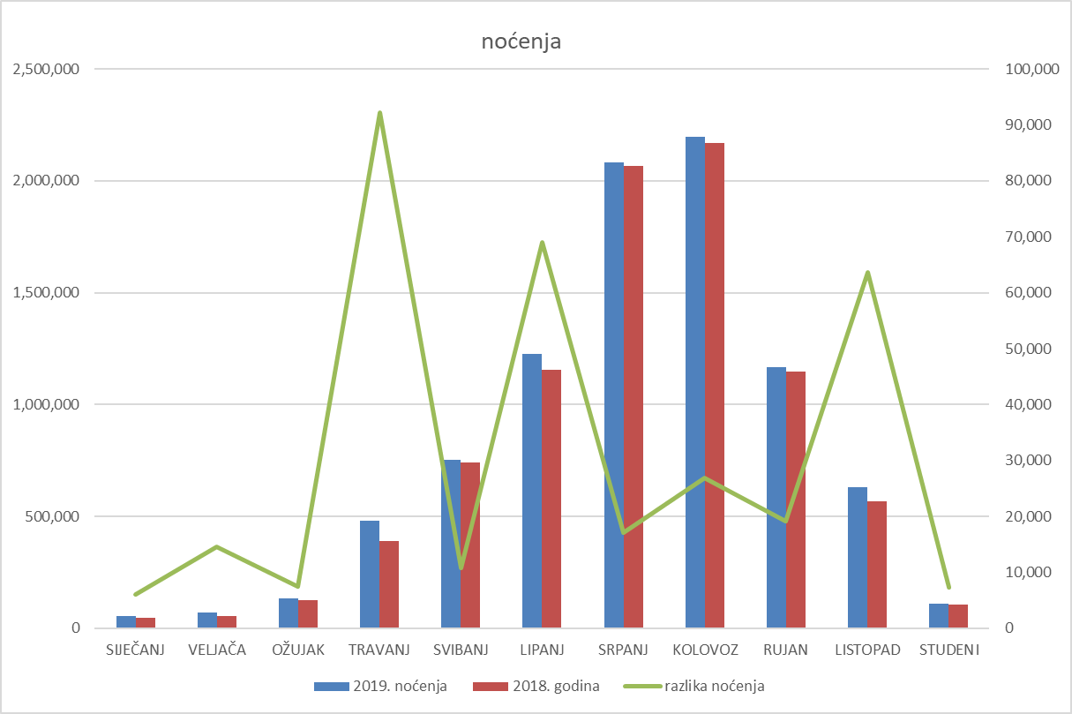

PREGLED NOĆENJA U DUBROVAČKO NERETVANSKOJ ŽUPANIJI PO
MJESECIMA u 2019. godini

mjesec | UJEDINJENO KRALJEVSTVO | NJEMAČKA | NORVEŠKA, ŠVEDSKA, FINSKA, DANSKA | POLJSKA | FRANCUSKA
I | 742 | 1,641 | 3,684 | 57 | 487
II | 523 | 5,358 | 7,514 | 924 | 591
III | 5,292 | 13,971 | 8,020 | 2,760 | 1,781
IV | 67,144 | 51,035 | 44,247 | 9,979 | 41,379
V | 194,608 | 61,804 | 43,579 | 15,051 | 55,250
VI | 255,645 | 107,088 | 80,162 | 62,770 | 55,823
VII | 288,354 | 143,512 | 197,451 | 148,383 | 115,011
VIII | 332,047 | 169,289 | 67,086 | 165,806 | 164,586
IX | 255,409 | 127,789 | 47,098 | 52,468 | 59,256
X | 171,351 | 66,556 | 32656 | 5,851 | 34,825
XI | 4,299 | 11,887 | 8,476 | 1,471 | 2,027
I - XI | 1,575,616 | 760,035 | 531,497 | 466,518 | 530,455

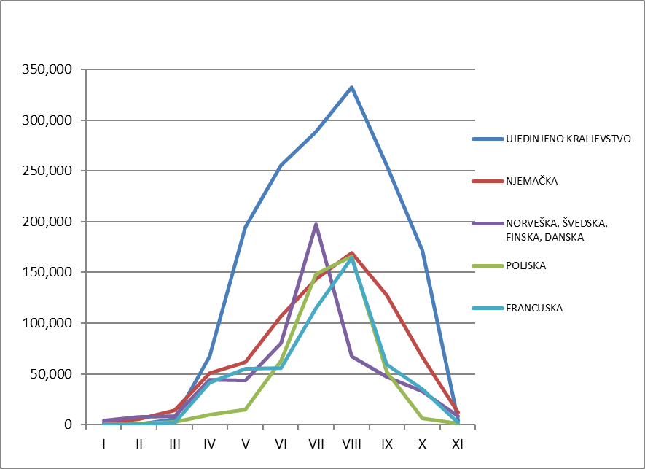

Izvor: Evisitor

PREGLED NOĆENJA U DUBROVAČKO NERETVANSKOJ ŽUPANIJI PO
MJESECIMA u 2019. godini

mjesec | HRVATSKA | BiH | SLOVENIJA | ČEŠKA | ITALIJA
I | 12,886 | 8,963 | 834 | 223 | 618
II | 16,005 | 8,300 | 880 | 192 | 654
III | 21,010 | 16,199 | 1,454 | 474 | 1,536
IV | 34,801 | 14,865 | 6,411 | 1,716 | 6,846
V | 29,984 | 21,104 | 6,870 | 4,411 | 6,161
VI | 53,949 | 47,694 | 36,208 | 40,417 | 14,958
VII | 100,727 | 145,771 | 130,152 | 101,972 | 43,335
VIII | 145,019 | 148,292 | 95,857 | 88,721 | 131,512
IX | 41,858 | 38,781 | 30,194 | 35,788 | 15,252
X | 31,236 | 11,923 | 7,574 | 2,091 | 3,968
XI | 19,070 | 9,338 | 1,183 | 330 | 865
I - XI | 507,294 | 471,262 | 317,661 | 276,335 | 225,705

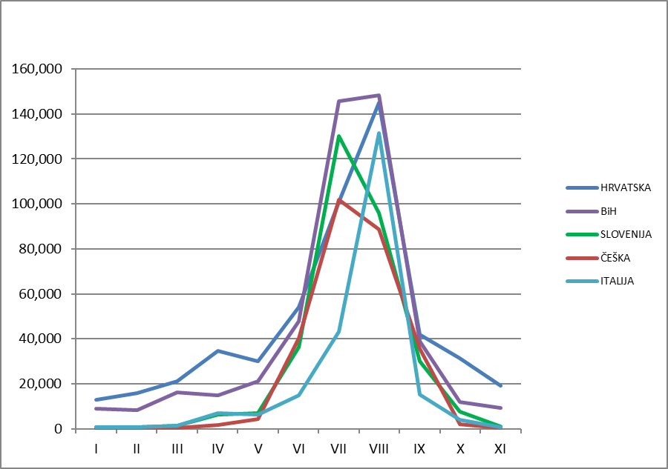

Izvor: Evisitor

PREGLED NOĆENJA U DUBROVAČKO NERETVANSKOJ ŽUPANIJI PO
MJESECIMA u 2019. godini

mjesec | SAD | AUSTRALIJA | KANADA | JUŽNA KOREJA | JAPAN | KINA
I | 2,217 | 673 | 400 | 3,132 | 1,177 | 1,466
II | 3,072 | 346 | 437 | 2,420 | 1,477 | 2,623
III | 10,237 | 932 | 1,772 | 3,904 | 2,562 | 4,325
IV | 32,004 | 5,620 | 6,775 | 8,801 | 7,725 | 12,915
V | 71,150 | 16,927 | 20,993 | 11,595 | 12,465 | 13,430
VI | 96,562 | 28,537 | 22,664 | 11,613 | 13,045 | 14,311
VII | 96,276 | 42,200 | 24,555 | 11,650 | 10,897 | 11,726
VIII | 79,915 | 29,205 | 21,783 | 12,046 | 14,216 | 10,023
IX | 94,038 | 30,492 | 30,020 | 9,346 | 12,721 | 12,508
X | 49,153 | 11,502 | 15,860 | 9,255 | 8,111 | 17,891
XI | 7,952 | 1,227 | 1,296 | 2,993 | 2,224 | 3,034
I - XI | 542,646 | 167,609 | 146,565 | 86,775 | 86,626 | 104,271

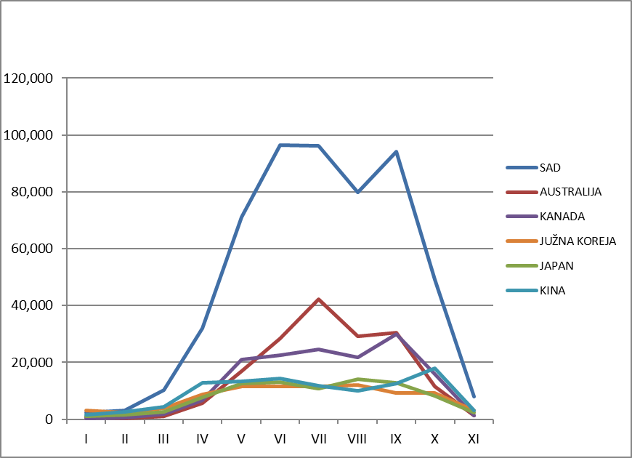

Izvor: Evisitor
- ADMINISTRATIVNI RASHODI

  - Rashodi za radnike

U Turističkom uredu Turističke zajednice Dubrovačko – neretvanske županije je pet zaposlenika raspoređenih na poslove prema organizacijskom ustroju i Pravilniku o radu. Zbog intenziteta posla u pojedinim periodima planiramo koristiti usluge studentskog servisa za obavljanje jednostavnijih administrativnih poslova u Turističkom uredu.
Tijekom 2020. godine radi povećanja obujma poslova i zadaća propisanih u novom Zakonu o
turističkim zajednicama i promicanju hrvatskog turizma planiramo zapošljavanje novih stručnih osoba u Turističkom uredu.
TZŽ: 1.620.000,00kn

  - Rashodi ureda

Turistički ured je stručna služba Turističke zajednice Dubrovačko – neretvanske županije koja, sukladno Statutu, realizira Program rada i druge odluke tijela Turističke zajednice Dubrovačko – neretvanske županije. Turistički ured djeluje u iznajmljenom prostoru za što se uredno plaća najamnina.
TZŽ: 650.000,00kn

- 3. Rashodi za rad tijela Turističke zajednice Dubrovačko – neretvanske županije

  - Skupština

Skupština Turističke zajednice Dubrovačko – neretvanske županije zasjeda dva puta godišnje i raspravlja o ključnim dokumentima, programu rada i financijskom planu i o njihovom izvršenju, te o drugim važnim pitanjima iz djelokruga sustava turističkih zajednica.
Za članove skupštine koji za dolazak na sjednicu imaju putne troškove, ostvaruju pravo na naknadu putnih troškova uz predočenje obračuna.

  - Turističko vijeće

Turističko vijeće zasjeda po potrebi, a najmanje četiri puta godišnje. Na sjednice Turističkog vijeća uz članove mogu biti pozvani gosti ukoliko svojom stručnošću ili položajem mogu
značajno doprinijeti rješavanju pojedinih pitanja iz predloženog dnevnog reda pojedine sjednice. Članovi Turističkog vijeća koji za dolazak na sjednicu imaju putne troškove, ostvaruju pravo na naknadu putnih troškova uz predočenje urednog obračuna.Naknada putnih troškova pripada i pozvanim gostima uz predočenje urednog obračuna troškova puta.

  - Nadzorni odbor

S istekom ove godine, a prema odredbi novog Zakona o turističkim zajednicama i promicanju hrvatskog turizma turističke zajednice nemaju više nadzorne odbore, a sve poslove nadzora preuzimaju skupštine turističkih zajednica. Za obavljanje nadzora skupštine određuju i poslove povjeravaju ovlaštenom revizoru.

TZŽ: 60.000,00kn
- DIZAJN VRIJEDNOSTI

II.1. Potpore događanjima

Događanja mogu značajno unaprijediti turističku ponudu destinacije i motivirati turiste na dolazak u neko turističko mjesto, te je od iznimne važnosti održavanje različitih manifestacija u izvansezonskom periodu radi obogaćivanja sadržaja ponude. Turistička zajednica Dubrovačko – neretvanske županije u 2020. godini planira objediniti vlastita sredstva i sredstva Hrvatske turističke zajednice namijenjena potporama događanjima u jedan jedinstveni natječaj, te na taj način, u suradnji s lokalnim turističkim zajednicama, selektirati značajnija događanja u periodu izvan glavne turističke sezone i financijski ih podržati.

TZŽ: 750.000,00kn

- KOMUNIKACIJA VRIJEDNOSTI

  - Online Komunikacije

    - Internet oglašavanje

Internet i društvene mreže su sve važnije za komunikaciju s potencijalnim ili dosadašnjim posjetiteljima. U 2020. godini planiramo koristiti internet oglašavanje radi prezentacija turističke ponude i događanja u Dubrovačko-neretvanskoj županiji. Plan oglašavanja putem interneta će biti usklađen s ostalim oblicima oglašavanja radi postizanja što boljeg učinka naših poruka prema posjetiteljima.
TZŽ: 250.000,00kn

    - Internet stranice i upravljanje internet stranicama

Turistička zajednica Dubrovačko – neretvanske županije ima svoje web stranice na adresi www.visitdubrovnik.hr. Posjetiteljima stranica nudi atraktivni sadržaj na moderno dizajniranim stranicama prilagođenim svim vrstama ekrana. Uz web stranice nastaviti će se sa aktivnostima na društvenim mrežama, ali sa još jačom poveznicom komuniciranja putem društvenih mreža i sadržaja na web stranicama.

TZŽ: 200.000,00kn
  - Offline – komunikacije

    - Oglašavanje u promotivnim kampanjama javnog i privatnog sektora

Turistička zajednica Dubrovačko-neretvanske županije koordinira aktivnosti iz natječaja za udruženo oglašavanje HTZ za 2020. godinu kojeg je pripremila i objavila Hrvatska turistička zajednica. U Javnom pozivu za udruženo oglašavanje naglasak je na oglašavanju destinacije kojeg koordiniraju i provode turističke zajednice županija. Turističke zajednice županija također koordiniraju i odobravaju prijave medija planova zainteresiranih poslovnih subjekata sa svog područja. Na aviokompanije i touroperatore odnosi se poseban program objavljen u Javnom pozivu za strateške promotivne kampanje (kobranding kampanje) koja se izravno prijavljuju Glavnom uredu Hrvatske turističke zajednice i o kojima brine Glavni ured Hrvatske turističke zajednice. U 2020. godini planirane su i s Glavnim uredom u okviru Javnog poziva za udruženo oglašavanje dogovorene promidžbene kampanje na slijedećim tržištima:
- Velika Britanija
- Njemačka
- Skandinavija
- Poljska
- Španjolska
- Francuska
- SAD
- Kina
- Japan
Kampanje će biti uglavnom realizirane kroz elektroničke medije i društvene mreže u predsezoni i posezoni.

TZŽ: 3.500.000,00kn

    - Opće oglašavanje

      - Oglašavanje u tisku

U 2020. godini ćemo nastaviti s dosadašnjim aktivnostima oglašavanja u tiskanim medijima, a to znači s vrlo skromnim i ograničenim sredstvima.

TZŽ:75.000,00kn

      - TV i radio oglašavanje

Oglašavanje na televizijskim kanalima odnosi se na lokalnu TV postaju i prigodne oglase i čestitke uz značajnije blagdane.

TZŽ:75.000,00kn

    - Brošure i ostali tiskani materijali

Tijekom 2020. godine planiran je dotisak nove brošure sukladno procijenjenim potrebama za sajamske nastupe i druge promidžbene aktivnosti.

TZŽ:400.000,00kn
    - Suveniri i promo materijali

Tijekom godine ćemo izraditi prigodne suvenire s aplikacijom znaka Turističke zajednice Dubrovačko-neretvanske županije . Uz navedene poklone, u posebnim prigodama ćemo otkupiti različite druge poklone (vodiči, monografije, vino i sl.) za posebno važne goste.

TZŽ:50.000,00kn

    - Info table i turistička signalizacija

Turistička zajednica Dubrovačko – neretvanske županije je postavila table i putokaze za najvažnije turističke atrakcije, te table dobrodošlice, sve na temelju potrebnih studija i projekata.
Turistička zajednica Dubrovačko-neretvanske županije je prije više godina postavila oznake uz državne ceste za ključne atrakcije u našoj županiji, a u međuvremenu su lokalne turističke zajednice postavljale svoje oznake i u nekim slučajevima duplirale oznake. Također su rješenja neusklađena kako veličinom tako i grafičkim rješenjem same oznake. Radi navedenih razloga nužno je napraviti detaljnu reviziju postojećeg stanja, te uskladiti (gdje je to moguće) različita rješenja. Svakako ovo treba realizirati u dogovoru s pripadajućim turističkim zajednicama gradova i općina uz dogovor o financiranju onih radnji koje budu nužne za usklađivanje znakovlja.
Dodatno treba imati u vidu prijedloge udruga za označavanje u ruralnom prostoru vezanih za ponudu seoskih domaćinstava, vinara i pojedinih atrakcija u tom prostoru.
Postavljene table dobrodošlice na 6 lokacija biti će i nadalje uredno održavane.

TZŽ:30.000,00kn

- DISTRIBUCIJA I PRODAJA VRIJEDNOSTI

  - Sajmovi

Radi što boljeg ciljanog prezentiranja pojedinih segmenata naše turističke ponude organizirat ćemo i pripremiti sajamske nastupe. Glavni ured Hrvatske turističke zajednice redefinirao je svoje sajamske nastupe i to na način da je smanjen broj sajmova na kojima se prezentira hrvatska turistička ponuda, a sam štand Hrvatske turističke zajednice je smanjen. S obzirom na ove izmjene i novosti Turistička zajednica Dubrovačko – neretvanske županije i za 2020. godinu predlaže veći broj sajamskih nastupa i zakup izložbenog prostora na štandovima Hrvatske turističke zajednice na sajmovima koji se organiziraju na našim ključnim tržištima.

    - MATKA – Helsinki, 16. -19. siječnja

Hrvatska turistička zajednica će u 2020. godini nastupiti na sajmu Matka u Helsinkiju. Turistička zajednica Dubrovačko – neretvanske županije će zakupiti suizlagačko mjesto u sklopu štanda Hrvatske turističke zajednice.

TZŽ:75.000,00kn

    - FITUR – Madrid, 22. – 26. siječnja

Turistički sajam FITUR je najznačajniji sajam u Španjolskoj iz koje na naše područje dolazi sve više posjetitelja. Turistička zajednica Dubrovačko – neretvanske županije će izlagati na štandu Hrvatske turističke zajednice.
TZŽ:78.000,00kn

    - Holiday World Show - Dublin, 24. – 26. siječnja

Turistička zajednica Dubrovačko-neretvanske županije će i u 2020. godini nastupiti na Holiday World Showu u Dublinu. Obzirom na dosadašnja iskustva smatramo da je dobro nastaviti s nastupima na ovom sajmu.
TZŽ: 102.000,00kn

    - NY Times Travel Show , 24. – 26. siječnja

Na sajmu Times Travel Show u New Yorku 2020. godine zajednički nastup organizira Predstavništvo Hrvatske turističke zajednice. Pored nas u nastupu sudjeluju Turistička zajednica grada Zagreba, Turistička zajednica Splitsko – dalmatinske županije i Turistička zajednica Zadarske županije.

TZŽ: 72.000,00kn

    - Destinations - London, 30. siječnja – 2. veljače

Na prijedlog predstavništva Hrvatske turističke zajednice u Londonu i u dogovoru s Turističkom zajednicom Splitsko – dalmatinske županije, Šibensko – kninske županije, Turističkom zajednicom Zadarske županije i Ličko – senjske županije nastavljamo s višegodišnjim nastupom na turističkom sajmu Destinations u Londonu. Smatramo nastup bitnim, budući s ovog tržišta ostvarujemo najviše noćenja.
TZŽ: 225.000,00kn

    - Salon de Vacances, Bruxelles, 6.- 9. veljače

Turistički sajam Salon de Vacances je jedan od značajnijih sajmova na području Belgije iz koje na naše područje dolazi sve više posjetitelja. Turistička zajednica Dubrovačko – neretvanske županije će izlagati na štandu zajedno sa Turističkim zajednicama Splitsko – dalmatinske županije, Šibensko
– kninske županije, Zadarske županije i Ličko – senjske županije uz sudjelovanje predstavništva Hrvatske turističke zajednice u Belgiji.

TZŽ: 55.000,00kn

    - FREE, Munchen, 19. – 23. veljače

U Munchenu se održava jedan od najposjećenijih turističkih sajmova u Njemačkoj. Planiramo nastupiti kao suizlagači na štandu Hrvatske turističke zajednice.

TZŽ: 75.000,00kn

    - ITB - Berlin, 4. - 8. ožujka

Sajam ITB je najveći turistički sajam na kojem ćemo u okviru štanda Hrvatske turističke zajednice zakupiti suizlagačko mjesto i prezentirati našu turističku ponudu.

TZŽ: 125.000,00kn

    - BMT – Napulj, 20. -22. ožujka

Predstavništvo Hrvatske turističke zajednice u Milanu bi zakupilo štand veličine 12m² i predlaže sudjelovanje Turističke zajednice Dubrovačko – neretvanske županije i Turističke zajednice Splitsko – dalmatinske županije.
TZŽ:65.000,00kn

    - B-Travel – Barcelona, 27. -29. ožujka

U Barceloni planiramo nastupiti na sajmu B - Travel zajedno sa Turističkim zajednicama županija Splitsko – dalmatinske, Šibensko – kninske i Ličko – senjske.
TZŽ:55.000,00kn

    - TRAVELEXPO -Palermo, 3. – 5. travnja

Na prijedlog predstavništva Hrvatske turističke zajednice u Milanu planiramo zajedno s
Turističkom zajednicom Splitsko – dalmatinske županije zakupiti štand od 9m² i predstaviti svoju turističku ponudu.
TZŽ:95.000,00kn

    - ATM - Dubai, 19. – 22. travnja

Hrvatska turistička zajednica u 2020. godini planira nastupiti na sajmu ATM u Dubai-u te će
Turistička zajednica Dubrovačko – neretvanske županije zakupiti suizlagački pult za prezentaciju svoje turističke ponude.
TZŽ: 118.000,00kn
    - HANA TOUR – Seoul, 7.-9. lipanj

Turistička zajednica Dubrovačko – neretvanske županije 2020. godine planira samostalno nastupiti na sajmu Hana Tours u Seolu.
TZŽ: 120.000,00kn

    - Il Salon del Camper – Parma, 12. – 20. rujna

U 2020. godini planiramo nastup na kamping sajmu u Parmi i to u suradnji s ostalim turističkim zajednicama županija s područja Dalmacije i Like. Sajam okuplja brojne profesionalce iz turizma, te je među najposjećenijim turističkim sajmovima u Europi.
TZŽ: 55.000,00kn

    - IFTM Top Resa- Pariz, 22. – 25. rujna

Međunarodni turistički sajam Top Resa u Parizu je najveći turistički sajam za profesionalce u turizmu. S obzirom na važnost francuskog tržišta predlažemo da sudjelujemo na ovom sajmu i promoviramo našu turističku ponudu. U 2020. godini predstavništvo Hrvatske turističke zajednice u Parizu je organizator.
TZŽ:105.000,00kn

    - Salon des Grand Voyages – Pariz, 9. -10. listopada

Novi sajam U Parizu posvećen luksuznom turizmu koji se održava u prostoru Carrousel du Louvre. Na prijedlog predstavništva Hrvatske turističke zajednice u Parizu sudjelovali bi na sajmu u 2020. godini.
TZŽ: 105.000,00kn

    - Tourism Expo Japan – Okinawa, 29. listopada – 1. studenog

Turistička zajednica Dubrovačko – neretvanske županije planira i u 2020. godini nastupiti na sajmu Tourism Expo koji će se u 2020.godini održati u Okinawi.
TZŽ:120.000,00kn

    - WTM – London, 2.-4. studenog

Na sajmu WTM u Londonu planiramo nastupiti u sklopu štanda Hrvatske turističke zajednice kako bismo na najbolji način prezentirali našu turističku ponudu na tržištu s kojeg nam dolazi najviše turista.
TZŽ: 110.000,00kn

    - Tourism Archeologico Paestum – studeni

Arheologija je izuzetno zanimljiva niša turističkih putovanja, a sajam i konferencija u Paestumu su dobra prilika za prezentaciju ovog vida turizma.

TZŽ:55.000,00kn
  - Studijska putovanja

    - Studijska putovanja novinara

Studijska putovanja novinara za destinaciju donose nesrazmjerno pozitivan medijski učinak u odnosu na uložena sredstva. Čitatelji, odnosno gledatelji izvješće novinara doživljavaju kao neovisan, objektivan izvor informacije za razliku od komercijalnih oglasa za koje se u pravilu drži da ističu samo najbolje strane proizvoda ili usluge.
Kako je odredišta Dubrovačko-neretvanske županije posjetilo 40% ukupnog broja novinara, moguće je zaključiti da je i naša zastupljenost i vrijednosno u člancima i reportažama bila na istoj razini udjela. Predstavništvima i sustavu turističkih zajednica je ponuđeno nekoliko modela pokrića troškova boravka novinara, što u biti ne mijenja uvjete naše dosadašnje participacije u ovom
zajedničkom programu. Kako je interes novinara izrazito velik za odredišta u Dubrovačko- neretvanskoj županiji, osobito za Dubrovnik, Turistička zajednica Dubrovačko-neretvanske županije će sukladno našim tržišnim pozicijama sa predstavništvima u inozemstvu odrediti broj novinara koje smo spremni prihvatiti i za koje smo spremni sufinancirati troškove boravka.
Izbor novinara će slijediti i podupirati našu tržišnu usmjerenost na potrošače većih platežnih mogućnosti, a u odabiru će se voditi računa i o profilu medija koji će upućivati novinare na studijske obilaske.
TZŽ:170.000,00kn

    - Studijska putovanja turističkih agenata

Tijekom 2020. godine Glavni ured Hrvatske turističke zajednice će na temelju zahtjeva stranih touroperatora i ocjene naših predstavništava prihvaćati studijske grupe turističkih agenata i odobravati pokriće dijela troškova u iznosu od 50 € za dolaske zrakoplovom, odnosno 30 € za druga prometna sredstva, po osobi i danu. Odobreni iznos je namijenjen za pokriće troškova studijskih putovanja u destinaciji, ali ne za troškove smještaja. Iznimno za neke slučajeve (posebni programi, novi touroperatori i sl.) Hrvatska turistička zajednica će odobravati veće iznose po zahtjevu touroperatora.
Turistička zajednica Dubrovačko-neretvanske županije će svakako sudjelovati u pripremi programa boravka studijskih grupa. U određenim slučajevima Turistička zajednica Dubrovačko-neretvanske županije će sudjelovati u financiranju dijela programa boravka i to prioritetno u slučajevima obilaska destinacije VIP predstavnika touroperatora i turističkih agenata.
Hrvatska turistička zajednica je predvidjela i dodatnu mogućnost sufinanciranja programa boravka studijskih grupa touroperatora i turističkih agencija na inicijativu turističkih zajednica županija.
U ovakvim programima Glavni ured Hrvatske turističke zajednice sufinancira iznos od 25 € po osobi dnevno za putovanja zrakoplovom, odnosno 15 € po osobi dnevno za putovanja autobusom, brodom, vlakom.

TZŽ:80.000,00kn

    - Program Hrvatske turističke zajednice i Turističke zajednice Dubrovačko – neretvanske županije ''Buy Croatia – NAUTIKA'' – 15.- 19. lipnja 2020.

U Dubrovačko-neretvanskoj županije će se od 15. do 19. lipnja 2020. održati specijalizirano studijsko putovanje i poslovna radionica Buy Croatia na temu nautičkog turizma. U suradnji s Hrvatskom turističkom zajednicom organizirati ćemo studijsko putovanje za 15tak inozemnih agenata u trajanju od 4-5 dana.
Cilj studijskog putovanja je bolje upoznavanje nautičkog proizvoda Dubrovačko-neretvanske županije, a poslovna radionica B2B Buy Croatia će omogućiti izravan susret agentima s pružateljima usluga hrvatskog turističkog i nautičkog gospodarstva.
Program studijskog putovanja sadržavati će opće upoznavanje ponude nautičkog turizma Dubrovačko-neretvanske županije, atraktivnost akvatorija i jedinstvenost Županije i njezinih prirodnih i kulturnih znamenitosti, gastro ponudu, izletničku ponudu, informiranje o turističkoj ponudi koja može obogatiti nautičke pakete, informiranje o opremljenosti i uslugama luka nautičkog turizma, informiranje o marinama i uslugama koje one pružaju.
TZŽ:100.000,00kn

  - Posebne prezencije

Turistička zajednica Dubrovačko-neretvanske županije planira nekoliko posebnih prezentacija, uglavnom zajedno s turističkim zajednicama županija iz Dalmacije. Zajednički nastupi usmjereni prema općoj publici su efikasniji nego pojedinačno pojavljivanje u nekom gradu, a i troškovno su manje zahtjevni. Prezentacije se dogovaraju i realiziraju uz pomoć predstavništava Hrvatske
turističke zajednice, te uz sufinanciranje dijela troškova od Glavnog ureda Hrvatske turističke zajednice.

    - Celje – 23. veljače

Turistička zajednica Dubrovačko-neretvanske županije već dugi niz godina s TO Ojla u Sloveniji organizira prigodne prezentacije radi poticaja putovanja prema turističkim odredištima u Dubrovačko-neretvanskoj županiji. Turistička agencija Ojla je specijalist za putovanja iz Slovenije za područje Dubrovačko-neretvanske županije. Turistička zajednica Dubrovačko-neretvanske županije financira dio troškova programa tj. koncert klape, a ostale troškove programa i najam prostora i drugo financira TA Ojla.

TZŽ:40.000,00kn

    - Večernjakova domovnica – 29. veljače

U Bad Homburgu, gradu prijatelju Durovnika, Večernji list svake godine organizira dodjelu nagrada najuspješnijim Hrvatima u iseljeništvu. Uz dodjelu nagrada organizira se i prigodni program turističkih prezentacija uz gastronosku ponudu. Događaj prate novinari Večernjeg lista i novinari lokalnih medija u pokrajini Taunus.
TZŽ:50.000,00kn

    - Olimpijske igre Tokyo, 24. srpnja - 9. kolovoza

Na Olimpijskim igrama Hrvatski olimpijski odbor će imati prostor za različite prezentacije, press konferencije, sastanke i druženja. Hrvatska turistička zajednica i Hrvatski olimpijski odbor dogovaraju pojedinosti oko turističko – gastronomske prezentacije, te smo zamoljeni da se na adekvatan način priključim ovom programu predstavljanja u Japanu. Japansko tržište je za Dubrovačko – neretvansku županiju značajno i držimo da je sudjelovanje u programu prezentacija Hrvatske turističke zajednice za vrijeme održavanja Olimpijskih igara korisno za naš turizam.

TZŽ:100.000,00kn

    - Poslovna radionica Hrvatske turističke zajednice –Atlanta, SAD – 27. veljače

Hrvatska turistička zajednica u suradnji s predstavništvom u New Yorku planira poslovnu radionicu u Atlanti. Uz Turističku zajednicu Dubrovačko – neretvanske županije svoj nastup planiraju
Turistička zajednica grada Zagreba i Turistička zajednica Splitsko-dalmatinske županije.

TZŽ:100.000,00kn

    - Poslovne radionice Hrvatske turističke zajednice i ostale prezentacije

U ovoj fazi planiranja nije moguće predvidjeti sve pojedinačne nastupe, te je uputno izdvojiti dio sredstava za eventualne dodatne prezentacije, osobito u slučajevima zajedničkih nastupa sustava turističkih zajednica u organizaciji Hrvatske turističke zajednice. Hrvatska turistička zajednica planira zajedno sa zainteresiranim turističkim zajednicama županija organizirati posebne prezentacije sa poslovnim radionicama na dalekim rastućim tržištima Azije. Odabir zemalja i gradova na kojima će se pripremati ove prezentacije će ovisiti o zainteresiranosti poslovnih subjekata kako bi učinci prezentacija bili što bolji. Nakon konzultacija koje su u tijeku biti će odabrani gradovi u kojima će se prezentirati Hrvatska ponuda. Također je u planu poslovna radionica i prezentacija u Australiji u organizaciji Hrvatske turističke zajednice i Slavenske turističke organizacije. Glavni ured Hrvatske turističke zajednice nas je o ovim promidžbenim programima izvijestio i pozvao na sudjelovanje u 2020. godini.

TZŽ: 200.000,00kn
- INTERNI MARKETING

  - Edukacija

Operativni marketing plan hrvatskog turizma naglašava potrebu za edukacijom zaposlenika u sustavu turističkih zajednica i u privatnom sektoru. Glavni ured će s turističkim zajednicama županija i udrugama razraditi primjerene programe edukacija radi što kvalitetnijeg provođenja zadaća koje su zakonom propisane za sustav turističkih zajednica. Predstavnik Turističke zajednice Dubrovačko-neretvanske županije će sudjelovati na programima edukacije tijekom 2019. godine. Radi sustavnog praćenja trendova u turizmu i edukacije zaposlenika kroz stručne seminare i kongrese planiramo sudjelovati na nekoliko stručnih skupova i kongresa kao što su:
    - Dani hrvatskog turizma
    - Skupovi i seminari u organizaciji HTZ
    - Kongres Hrvatske udruge hotelijera
    - Kongres kamping udruge
    - Godišnji sastanak Udruženja hrvatskih putničkih agencija
    - Stručni skupovi UNWTO
    - Stručni seminari domaćih organizatora
    - Ostali međunarodni stručni sastanci i kongresi

TZŽ:50.000,00kn

- 2. Koordinacija djelovanja sustava turističkih zajednica

Prema novom Zakonu o turističkim zajednicama i promicanju hrvatskog turizma turističke
zajednice županija imaju značajnu ulogu u koordinaciji i usklađivanju aktivnosti lokalnih turističkih zajednica, te određene poslove nadzora u sustavu turističkih zajednica za svoje područje.
Dosadašnje aktivnosti koordiniranja su u zakonu jasnije postavljene i specificirane u zadaćama
turističkih zajednica županija, te u području odredbi o donošenju programa rada i izvješćivanja o njihovoj provedbi. Sve to pred turističke zajednice županija postavlja nove poslove koje smo obvezni organizirati i provoditi sukladno zakonu. S obzirom na obujam poslova svakako će u
Turističkom uredu trebati provesti određene prilagodbe u organizaciji poslova iz ovog područja djelovanja. Također će komunikacija sa lokalnim turističkim zajednicama biti intenzivnija kako bismo naše zadaće propisane Zakonom obavili korektno i u propisanim procedurama i rokovima.
U okviru aktivnosti koordinacije sustava turističkih zajednica planiramo izraditi Smjernice za izradu programa rada (zakonom propisana obveza) kako bismo na najbolji način pripremili osnovne upute lokalnim turističkim zajednicama za planiranje, kako njihovih tako i zajedničkih aktivnosti.
U smjernicama bi uz zakonom predviđene postupke i procedure jasno afirmirali klastere opisane u Strategiji razvoja turizma Dubrovačko – neretvanske županije i kroz takav model poduprli i potakli lokalne turističke zajednice na zajedničku suradnju u pojedinim programskim aktivnostima.

TZŽ:105.000,00kn
- MARKETINŠKA INFRASTRUKTURA

  - Proizvodnja multimedijalnih materijala

Promidžbeni film Dubrovačko – neretvanske županije ćemo za različite prigode snimiti na medije prikladne za daljnju distribuciju.

TZŽ:200.000,00kn

  - Istraživanje tržišta

Turistička zajednica Dubrovačko-neretvanske županije će sustavno pratiti i izvješćivati o
turističkom prometu na našem području, te pripremati potrebne analize za značajnija tržišta. Kod priprema analiza će se koristiti različiti znanstveni izvori, publikacije Državnog zavoda za statistiku, izvješća predstavništava Hrvatske turističke zajednice, analize touroperatora i slični izvori.
TZŽ:30.000,00kn

  - Suradnja s međunarodnim institucijama

Turistička zajednica Dubrovačko-neretvanske županije je član ASTA International (Udruženje Američkih turističkih agencija), te planiramo nastaviti suradnju s ovom asocijacijom.
Na inicijativu Europske komisije učlanjeni smo u novoformiranu udrugu EDEN AISBL koja će zajedno s Europskom komisijom nastaviti provođenje projekta EDEN (Europska destinacija izvrsnosti) kojem je temeljni cilj afirmacija različitih, ali slabije razvijenih odredišta u zemljama članicama i kandidatima za članstvo u EU i to na temelju principa održivog razvoja i socijalne prihvatljivosti. Iz Dubrovačko-neretvanske županije u ovoj mreži destinacija je otok Lastovo na prijedlog Turističke zajednice Dubrovačko-neretvanske županije.
Također na inicijativu Hrvatske turističke zajednice sredinom 2015. godine Turistička zajednica Dubrovačko –neretvanske županije postala je član USTOAe. United States Tour Operators Association je profesionalno, dobrovoljno udruženje stvoreno s primarnim ciljem promicanja integriteta unutar TO industrije.
S institucijama u kojima nemamo formalno članstvo ćemo surađivati po posebnim inicijativama i na posebnim programima ovisno o svakom pojedinačnom zahtjevu.

TZŽ:30.000,00kn

  - Banka fotografija i priprema u izdavaštvu

S ciljem bolje pripreme tiskanih ili elektronskih promidžbenih materijala tijekom godine ćemo otkupiti niz fotografija s različitim motivima iz turističkih odredišta Dubrovačko-neretvanske županije.

TZŽ:50.000,00kn
- POSEBNI PROGRAMI

  - Primjena vizualnog identiteta

- OSTALO

- Skladište

Promidžbeni materijali Turističke zajednice Dubrovačko-neretvanske županije se skladište u centralnom skladištu tvrtke Rhea koji se nalazi u Zagrebu. Skladište Rhea vodi brigu i evidenciju promidžbenog materijala kao i otpremu na sajmove, prezentacije, predstavništva u inozemstvu i drugdje po uputama Turističke zajednice Dubrovačko-neretvanske županije.

TZŽ:85.000,00kn

- EU projekt „Putevima prošlosti“

Radi se o integriranom razvojnom programu utemeljenome na obnovi kulturne baštine, koji ima za cilj stvaranje integralne kulturno-turističke destinacije koja uključuje pojedina ruralna i udaljena područja županije, točnije područje Grada Korčule, Općine Smokvica, Općine Dubrovačko primorje i Općine Mljet. Od ukupne vrijednosti projekta čak 85 posto čine bespovratna europska sredstva, u iznosu od 27,7 milijuna kuna, koja su osigurana iz operativnog programa
„Konkurentnost i kohezija“.
Nositelj projekta je Dubrovačko-neretvanska županija koja provodi projekt u suradnji s partnerima, a Turistička zajednica Dubrovačko-neretvanske županije između ostalog zadužena je i za Komponentu (aktivnost) 7A - Promocija i vidljivost (Integriranog razvojnog programa).

TZŽ:150.000,00kn

- Program proslave za 25 godina Turističke zajednice Dubrovačko – neretvanske županije

Turistička zajednica Dubrovačko – neretvanske županije je osnovana krajem 1994. godine, te je upisana u Upisnik turističkih zajednica u veljači 1995. godine. S obzirom da se radi o značajnoj obljetnici primjereno je obilježiti ove datume i prisjetiti se proteklog vremena, aktivnosti i zaslužnih ljudi koji su u tome sudjelovali.
TZŽ:250.000,00kn

